**Projet de synthèse : Cinéma**

## Présentation du sujet

### CinemaEpul

Le site web **cinemaEpul.fr** permet de consulter une présentation des films français.

Il utilise une base de données, dont voici le modèle relationnel logique :

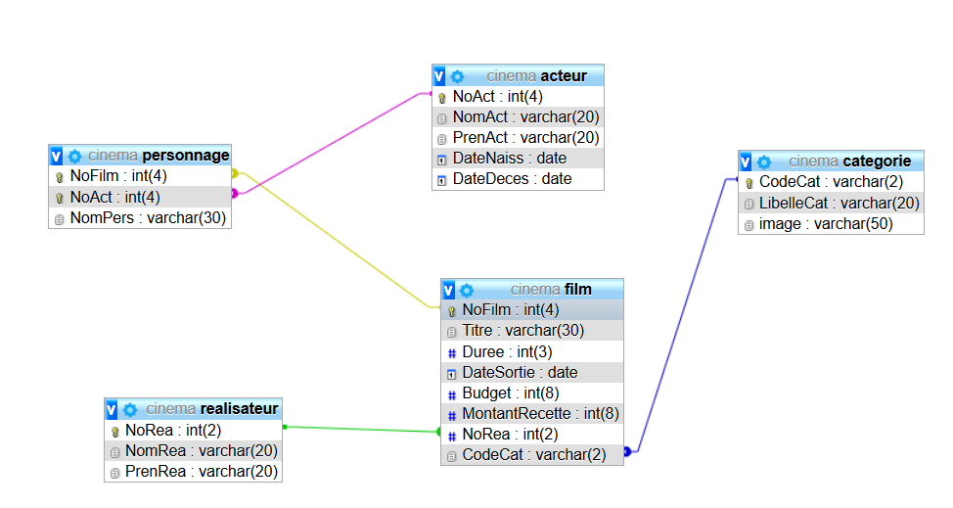

La base de données : au schéma conceptuel vous est fournie :

* Cinema.sql

## Fonctionnalités de l’application

L’application Service doit gérer les objets métiers

* **Ajout – Modification - Suppression**
  + Film
  + Joue
* **Recherche/Affichage**
  + Films sur critère
  + Acteurs avec leur rôle dans le film
  + …..

Le client consommateur des services recevra des flux de données par des appels RestFul et affichera les résultats dans la couche de présentation.

## Equipe

On peut parfaitement imaginer deux équipes, une qui se concentrera sur l’ API web service et l'autre sur les clients. Le code commun sera mis sur la forge logicielle que vous utiliserez.

## Remise des TPS

Les TP devront être remis sous forme du dossier du projet de l'application zippé et renommés de la forme suivante : nom des auteurs, exemple :

DUPONT_MARTIN_BRUN_DURAND.zip

L’utilisateur de la BD sera : userepul/epul.

Si vous modifiez la base de données, fournissez le script de la base de données.

Le mode de dépôt et sa date limite seront fournis oralement.

Le fichier décompressé DOIT être immédiatement exploitable tel quel dans l'environnement annoncé sans autre manipulation, faites donc le test avant de le déposer.

## **Environnement de travail**

Cette application sera réalisée avec :

* l’IDE de votre choix
* Web Service : SpringBoot (format jar ou war)….
* java JDK 1.8.x ou ….
* base de données Mysql
* Web Service RestFull générant un flux json
  + Persistance avec Entity
  + Dépendances avec Maven
  + Serveur Tomcat ou WildFly
* Clients consommateurs
  + Toute technologie de présentation est acceptée
    - Angular JS
    - Vue JS
    - ……
  + Client mobile java

## **Fonctionnalités attendues pour les clients**

Gestion :

* Personnage :
  + Ajout – Modification – Suppression

### Interrogation

* Films
  + Affichage – recherche (thème, réalisateur)
* Acteurs
  + Films
  + Personnages joués

Vous devez obligatoirement mettre des requêtes avec des jointures.